
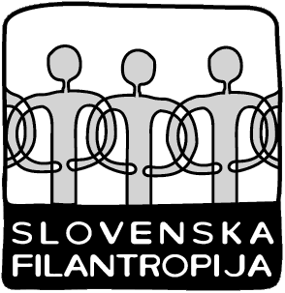

Združenje za promocijo prostovoljstva
Poljanska cesta 12, 1000 Ljubljana
tel.: 01/ 430 12 88 faks: 01/ 430 12 89
e-mail: info@filantropija.org
www.filantropija.org

Ljubljana, 22. januar 2010

VABILO

NA PREDSTAVITEV PROSTOVOLJSKIH AKTIVNOSTI ORGANIZACIJ IZ ZAHODNEGA BALKANA

“Vloga nevladnih organizacij in prostovoljcev pri varovanju otrokovih in človekovih pravic”

Vse prostovoljce, mentorje, organizatorje prostovoljskega dela in vse tiste, ki vas prostovoljstvo zanima tako ali drugače, Slovenska filantropija v okviru programa East East: Partnership Beyond Borders Program, vabi na

Predstavitev prostovoljskih aktivnosti nevladnih organizacij iz:

- Albanije (Inštitut za razvoj in raziskovalne alternative);
- Bosne in Hercegovine (Osmijeh);
- Črne Gore (Mladinski center Hercegnovi);
- Hrvaške (Prostovoljski center Osijek);
- Kosova (QPEA – Center za promocijo izobraževanja);
- Makedonije (Organizacija na žene Sveti Nikole) in
- Srbije (SRCE – Center za čustveno pomoč osebam v krizi),

ki bo potekala 3. februarja 2010 v Centru Evropa, Informacijsko in izobraževalno središče, Dalmatinova 4, Ljubljana, med 13.00 in 15.00 uro.

Zgoraj navedene organizacije imajo bogate izkušnje na področju prostovoljskega dela otrok in mladih, ki je sicer nekaj novega na območju Zahodnega Balkana. Predstavitev bo seveda omogočila tudi možnost za izmenjavo izkušenj in morda nova sodelovanja pri vašem nadaljnem delu.

V pričakovanju srečanja z vami, vas lepo pozdravljamo!

Anica Mikuš Kos
Predsednica Slovenske filantropije

